**2023-2024学年河南省新乡市延津县九年级上学期期末物理试题**

**注意事项：**

**1.本试卷共6页，五个大题，21小题，满分70分，作答时间60分钟。**

**2.本试卷上不要答题，请按答题卡上注意事项的要求直接把答案填写在答题卡上。答在试卷上的答案无效。**

**一、填空题（本题共6小题，每空1分，共14分）**

1.我国家庭电路的电压为________V，家庭电路中各用电器之间是________（选填“串联”或“并联”）的。

2.如图1所示，这是我国古代的一种取暖用具——黑漆描金手炉。在手炉中装满热水后抱在怀中便可取暖，这是通过________的方式改变身体的内能；手炉中装热水，是因为水的________较大。

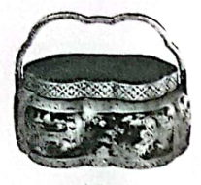

1. 北方冬天供暖使用的煤属于____________(选填“一次能源”或“二次能源”)；我国建立的“北斗”卫星导航系统通过__________(选填“电磁波”或“超声波”)向地面传递信息，提供全天候即时定位服务。

4.小丽在家使用电磁炉炒菜时，炒菜过程中，“香味扑鼻”是________现象；小丽用试电笔试触电磁炉插座的插孔，用指尖抵住笔尾金属体，试电笔的氖管发光，如图3所示，说明该插孔连接的是家庭电路的________（选填“火线”或“零线”），此时________（选填“有”或“没有”）电流通过小丽的身体。

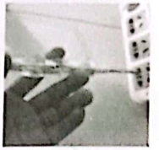

5.图4是在寒冷的冬天用来取暖的电暖器。小明家电暖器的电热丝烧断了，于是利用所学的物理知识分析后，直接将断了的电热丝两端拧在一起。请你分析：电热丝接好后的发热功率与原来相比________（选填“变大”“变小”或“不变”）；其理由是________________。

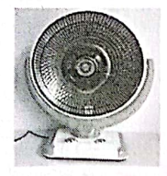

6.如图5所示的电路中，电源电压保持不变，定值电阻。当只闭合开关S时，电流表示数为0.2A；当闭合开关S、S1时，电流表示数为0.5A。则电源电压为________V；定值电阻的阻值为________Ω；当闭合开关S、S1时，通电5min电流通过定值电阻做的功为________J。

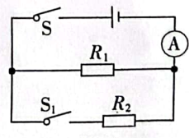

**二、选择题（本题共8小题，每小题2分，共16分。第7~12题每小题只有一个选项符合题目要求，第13~14题每小题有两个选项符合题目要求，全部选对得2分，选对但不全的得1分，有错选的得0分）**

7.为避免引发安全事故，运输汽油的油罐车尾部需要挂一条拖在地上的链子。下列最适合用来制作这种链子的材料是（ ）

A.塑料 B.橡胶 C.铁 D.硅

8.“珍爱生命，远离危险”。下列做法符合安全用电原则的是（ ）

A.使用绝缘皮破损的电线

B.更换灯泡时断开总开关

C.在高压线下放风筝

D.用湿布擦拭正在工作的电灯

9.我国航天技术已达到世界领先水平。运载火箭采用液态氢作为燃料，是因为液态氢具有（ ）

A.较大的热值 B.较多的热量

C.较大的比热容 D.较大的重力势能

10.如图6所示的电路中，电源电压保持不变。闭合开关S，电路工作，各电表示数均不为零。将滑动变阻器的滑片P向右移动的过程中（ ）

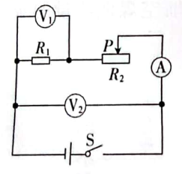

A.电压表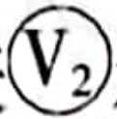示数变大

B.电流表示数不变

C.电压表示数与电流表示数的比值不变

D.电压表示数与电流表示数的积变大

11.图7是小灯泡L和定值电阻*R*的*I*-*U*图像，下列说法正确的是（ ）

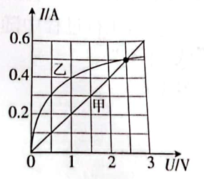

A.小灯泡L灯丝的电阻随温度的升高而减小

B.甲是定值电阻*R*的图像，其阻值为10Ω

C.若将小灯泡L和定值电阻*R*串联在3V的电路中，通过定值电阻*R*的电流为0.2A

D.若将小灯泡L和定值电阻*R*并联在电源电压为2.5V的电路中，小灯泡L的实际电功率为1.25W

12.如图27是电流表内部结构示意图。将电流表连入电路，当有电流通过电流表时，其指针会发生偏转。下图中能反映其工作原理的是 (　　)

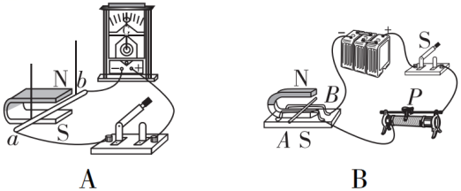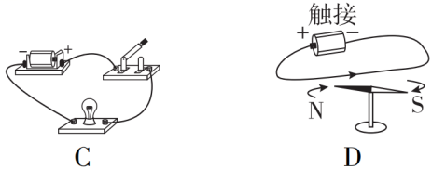

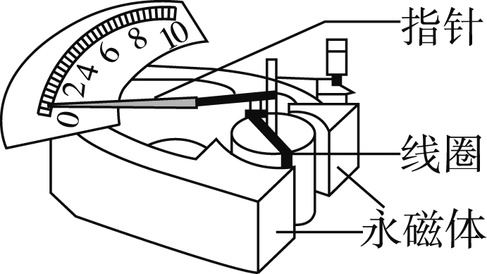

图27

13.（双选）在学校劳动技能展示活动中，同学们利用劳动课学习的烹饪技能制作美食。下列说法正确的是（ ）

A.各种美食香味四溢说明分子在不停地做无规则运动

B.浓稠的汤汁“粘”在筷子上说明带电体具有吸引轻小物体的性质

C.煲汤时，汤汁沸腾顶起锅盖的能量转化与四冲程内燃机的做功冲程能量转化相同

D.锅中的水烧开后继续加热，水的温度不变，内能不变

14.（双选）创新实验小组的同学们为医院设计了一个皮肤温度检测装置，当检测温度≥37℃时，检测装置便会报警。设计的感温区电路如图9甲所示，电源电压保持不变，为定值电阻，*R*为热敏电阻，其阻值*R*与温度*t*的关系如图9乙所示，当检测到电压表的示数≤3V时，检测装置便会报警；当检测温度为33℃时，电压表示数为3.6V。下列说法正确的是（ ）

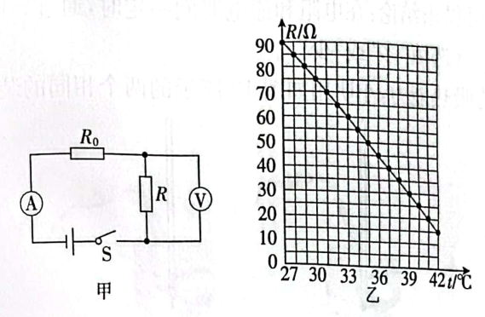

A.热敏电阻*R*的阻值随温度的升高而增大

B.当皮肤温度升高时，电压表的示数减小

C.电源电压为4V

D.当刚达到报警时，通电5min，定值电阻产生的热量为67.5J

**三、作图题（本题共2小题，每小题2分，共4分）**

15.请在遵守安全用电原则的前提下，用笔画线代替导线将图10中的插座、带开关的电灯正确接入电路。

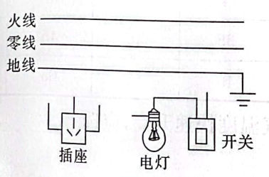

16.如图10所示，根据磁体及周围磁场的分布情况，在图中标出通电螺线管的N极及电源的正极。

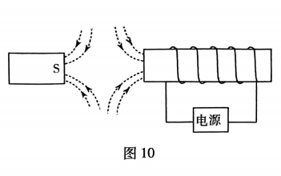

**四、实验探究题（本题共3小题，第17题4分，第18题6分，第19题9分，共19分）**

17.小明在探究“电流通过导体产生热量的多少与什么因素有关”时，采用了如图12所示的实验装置。将四段电阻丝分别密封在完全相同的盒内，盒内封闭一定量的空气。如图12乙所示，另取5Ω的电阻丝在盒外与盒内的电阻丝并联。

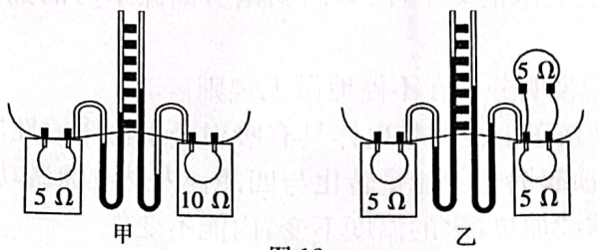

（1）实验中通过观察两个U形管中________的变化来比较电流通过电阻丝产生热量的多少。

（2）图12甲所示的装置是用来探究电流通过电阻丝产生的热量与________的关系。

（3）图12乙中右侧盒外连接5Ω的电阻丝的作用是使盒内密封的两电阻丝中的________，根据图中的现象可得出结论：在电阻和通电时间一定时，通过导体的电流越大，导体产生的热量越________（选填“多”或“少”）。

18.为了比较水和煤油的吸热能力，小明用如图13所示的两个相同的装置进行实验探究。

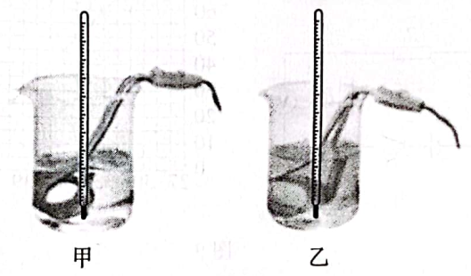

（1）实验前，小明同学应选取初温和________相等的水和煤油进行实验。

（2）该实验中通过________（选填“加热时间”或“升高温度”）多少反映物体吸收热量的多少。

（3）小明每隔2min测量一次水和煤油的温度，将实验数据记录在表中。分析表中数据，如果要使水和煤油的最后温度相同，就要给________（选填“煤油”或“水”）加热更长的时间，此时，水吸收的热量________（选填“大于”“小于”或“等于”）煤油吸收的热量，所以________（选填“水”或“煤油”）的吸热能力更强。

|  |  |  |  |  |  |  |  |
| --- | --- | --- | --- | --- | --- | --- | --- |
| 加热时间/min | | 0 | 2 | 4 | 6 | 8 | 10 |
| 温度/℃ | 水 | 25 | 30 | 35 | 40 | 45 | 50 |
| 煤油 | 25 | 35 | 45 | 55 | 65 | 75 |

（4）冬天，如果你想自制电暖气，为了使电暖气温度快速升高，应选________（选填“水”或“煤油”）作为供暖物质，其效果更佳。

19.在“测量小灯泡的电功率”实验中，实验器材有两节新干电池、待测小灯泡（额定电压为2.5V）、电压表、电流表、滑动变阻器、开关和若干导线。

（1）连接的实验电路如图14甲所示，检查电路时发现有一根导线连接错误，请在连接错误的导线上画“×”并补画出正确的连线。

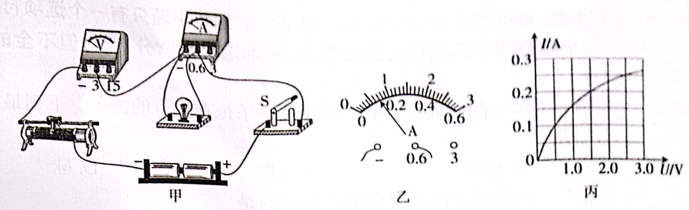

（2）连接电路过程中，开关应该________（选填“断开”或“闭合”），滑动变阻器的滑片应该移动到最________（选填“左”或“右”）端。

（3）正确连线后闭合开关，发现小灯泡不亮，电流表无示数，电压表有示数，则电路故障可能是________（填选项）。

A.小灯泡短路 B.小灯泡断路

C.滑动变阻器短路 D.滑动变阻器断路

（4）排除电路故障后，闭合开关，移动滑动变阻器的滑片，电流表指针如图14乙所示，则此时通过小灯泡的电流是________A。

（5）根据记录的多组*I*-*U*数据，画出了通过小灯泡的电流随其两端电压变化的关系图像，如图14丙所示，分析图像可知：①小灯泡的额定功率为________W；②小灯泡正常发光时灯丝的电阻为________Ω；③小灯泡的电阻随灯泡两端电压的增大而________（选填“增大”“不变”或“减小”）。

**五、综合应用题（本题共2小题，第20题8分，第21题9分，共17分）**

20题

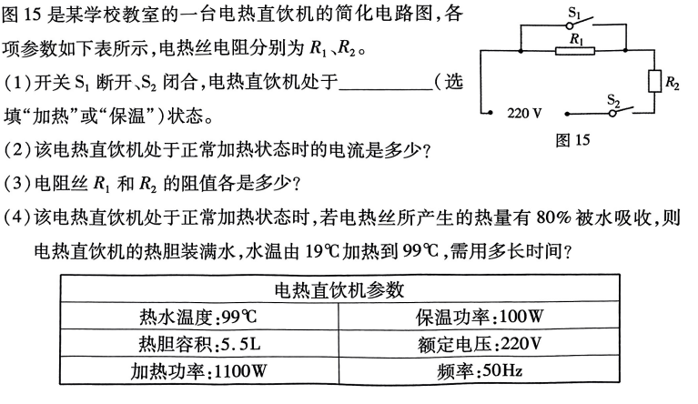

21.图甲是小明家空气加湿器电路的示意图。加湿装置上标有“220V，22W”字样。R1是探测空气湿度的湿敏电阻，其阻值随空气湿度变化的图像如图乙所示；R0是电磁铁线圈的电阻。已知控制电路电源的电压U0为6V且保持不变，当空气湿度为30%时，控制电路中的电流为0.03A，当控制电路中电流为0.06A时，加湿器停止工作。

（1）电磁继电器相当于基本电路元件的________，它是利用电流________工作的。

（2）加湿装置正常工作时的电流是多少？

（3）电磁铁线圈R0的电阻是多少？

（4）卧室内的空气湿度最大是多少？

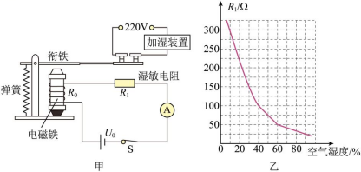

**2023—2024学年九年级期末学情检测卷**

**物理参考答案**

1.220 并联

2.热传递 比热容

3.一次能源 电磁波

4.扩散 火线 有

5.大 电热丝的长度变短，电阻变小，根据可知，电压相同时，功率变大

6.6 20 360

7.C 8.B 9.A 10.C 11.D 12.B 13.AC 14.BD

15.如图所示：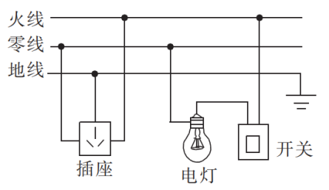

16.如图所示：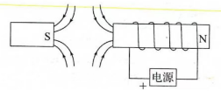

17.（1）左、右两侧液面高度大小

（2）电阻

（3）电流不相等 多

18.（1）质量

（2）加热时间

（3）水 大于 水

（4）煤油

19.（1）如图所示：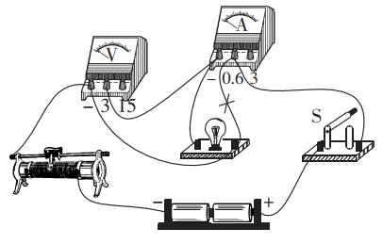

（2）断开 左

（3）B

（4）0.14

（5）①0.625 ②10 ③增大

20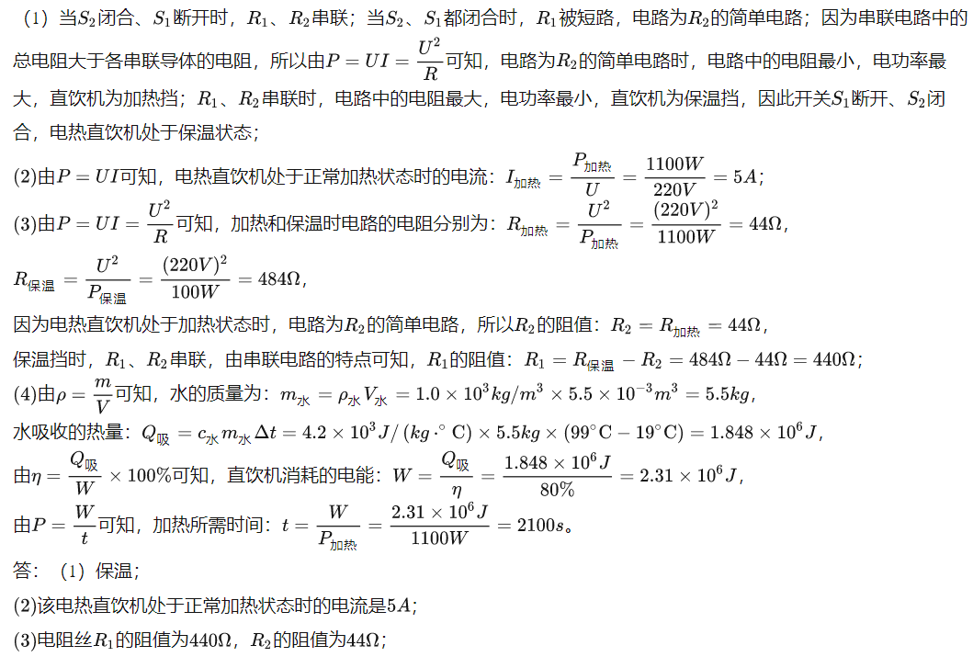

21.

解：（1）开关 磁效应

（2）加湿装置正常工作时的电流

I加湿=P额/U额=22W/220V=0.1A

（3）由图乙可知，当空气湿度为30%时湿敏电阻的阻值为150Ω，此时控制电路的总电阻

R=U0/I=6V/0.03A=200Ω

电磁铁线圈的电阻

R0=R-R1=200Ω-150Ω=50Ω

（4）当控制电路中电流为0.06A时，加湿器停止工作，此时湿敏电阻的阻值最小，电路的总电阻

R总=U/I大=6V/0.06A=100Ω

湿敏电阻的阻值

R1'=R总-R0=100Ω-50Ω=50Ω

由图乙可知，当湿敏电阻的阻值为50Ω时，空气湿度为60%，则加湿器正常工作时卧室内的空气湿度最大是60%。